

Omenaa Foundation
omenaa-foundation_1.prowly.com

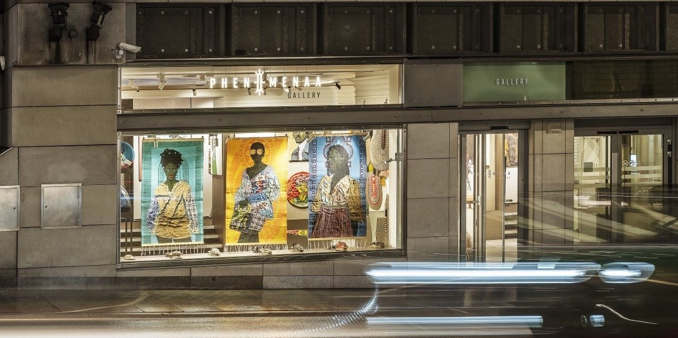

Galeria, która buduje mosty — Omenaa Mensah otwiera Phenomenaa Gallery

2025-12-01

W sercu warszawskiego świata biznesu, w prestiżowej przestrzeni Giełdy Papierów Wartościowych przy ul. Książęcej 4, powstało miejsce, które ma ambicję przekraczać granice wyobraźni, kultur i kontynentów. Phenomenaa Gallery, autorski projekt Omeny Mensah — kolekcjonerki, filantropki i wizjonerki — to nowy punkt na mapie sztuki współczesnej, łączący energię Afryki z wrażliwością europejskiego odbiorcy.

Z potrzeby opowieści

Phenomenaa Gallery zrodziła się z doświadczenia i przekonania, że sztuka jest jednym z najsilniejszych języków dialogu. Dla Omeny Mensah – która od lat buduje mosty między Europą a Afryką – jest to kolejny etap opowieści o spotkaniach, emocjach i relacjach międzykulturowych. Galeria prezentuje twórczość artystów z Afryki Subsaharyjskiej i diaspory afrykańskiej w dialogu z artystami z innych części świata, tworząc przestrzeń, gdzie różnorodne perspektywy układają się w jeden wspólny głos.

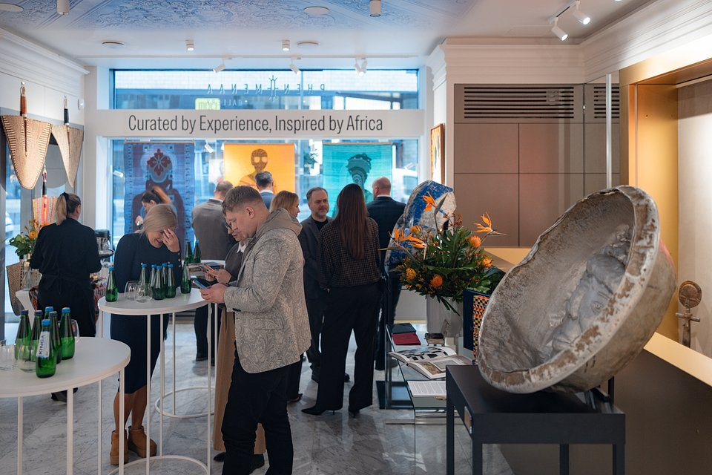
Phenomenaa Gallery, fot. Alexandra Dolny

Hasło „Curated by experience. Inspired by Africa” oddaje filozofię miejsca: połączenie estetyki z odpowiedzialnością, piękna z refleksją, sztuki z wartościami.

Głos założycielki

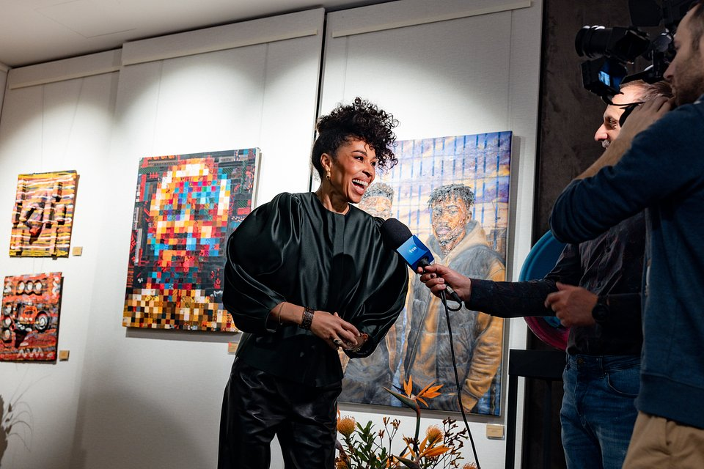
Phenomenaa Gallery, fot. Alexandra Dolny

Phenomenaa Gallery jest dla mnie czymś więcej niż miejscem prezentacji sztuki. To osobisty manifest. Most łączący Afrykę i Europę, emocje i estetykę, artystów i kolekcjonerów. Chciałam stworzyć przestrzeń, która jest otwarta zarówno dla doświadczonych kolekcjonerów, jak i tych, którzy dopiero zaczynają swoją podróż ze sztuką.Sama zaczynałam od niewielkich zakupów, które nie były inwestycją, ale poruszały mnie i inspirowały. Emocja jest fundamentem. Dlatego w naszej galerii pokazujemy zarówno uznanych twórców, jak i młodych artystów, którzy dopiero tworzą swoją historię. Wierzę, że właśnie wśród nich są przyszłe gwiazdy światowych muzeów.
— mówi Omenaa Mensah.

Launch Weekend — cztery dni sztuki, dialogu i inspiracji

Uroczystemu otwarciu Phenomenaa Gallery towarzyszył czterodniowy cykl wydarzeń — Launch Weekend — zaprojektowany tak, by połączyć biznes, media, środowisko artystyczne i świat architektury. Business BrunchPress BreakfastArt &amp; Dialogue BrunchMorning Architects SessionByły to spotkania, które zainaugurowały misję galerii: budowania przestrzeni dialogu i współpracy między branżami.

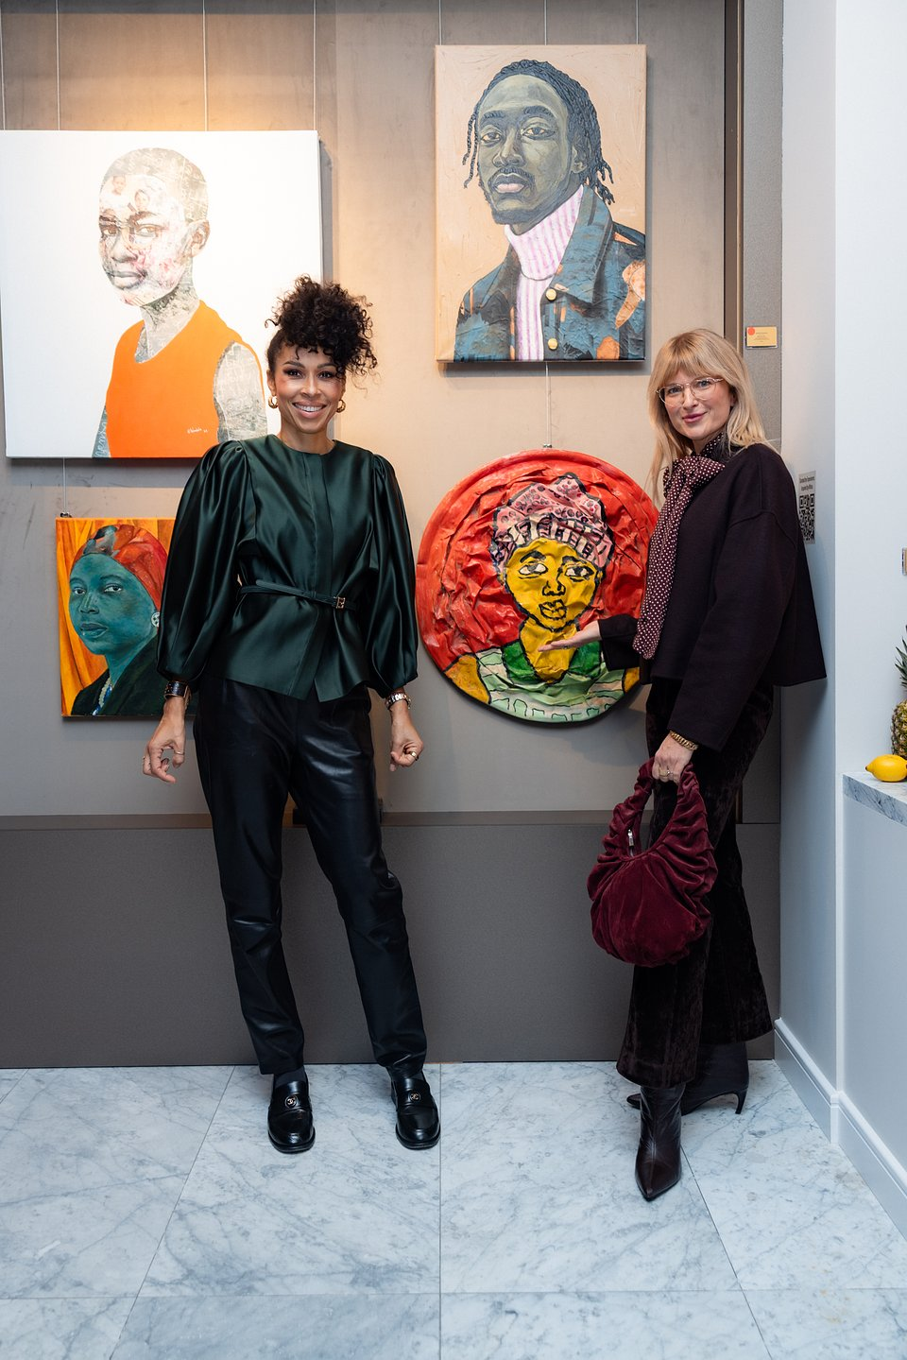

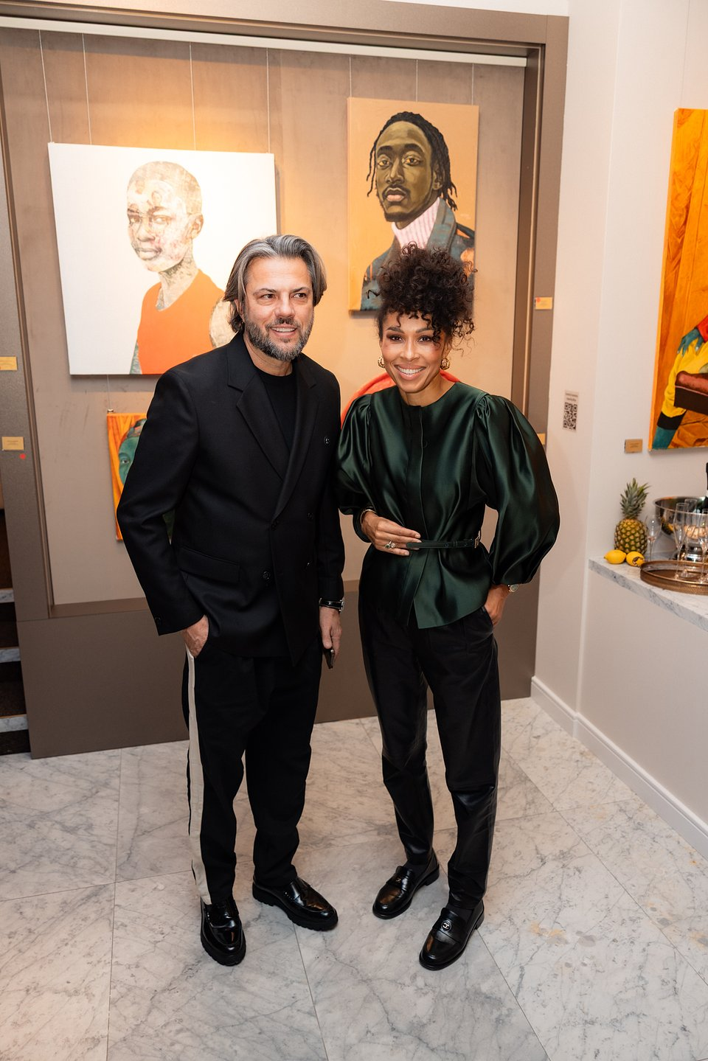

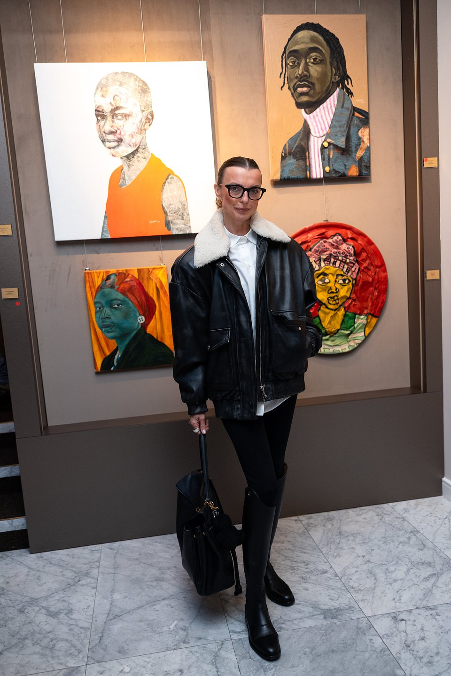

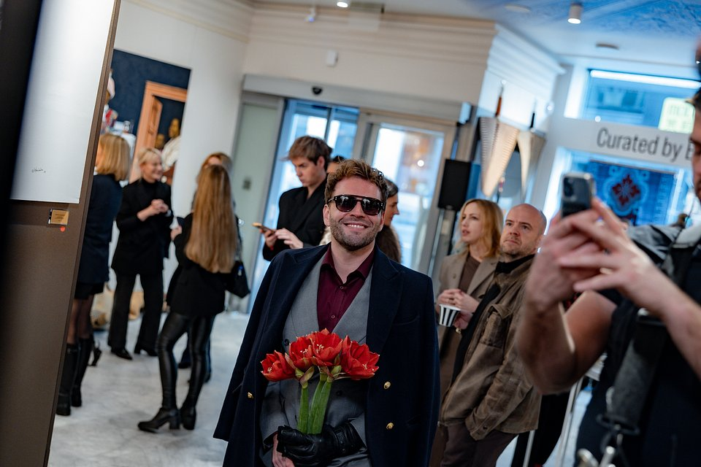



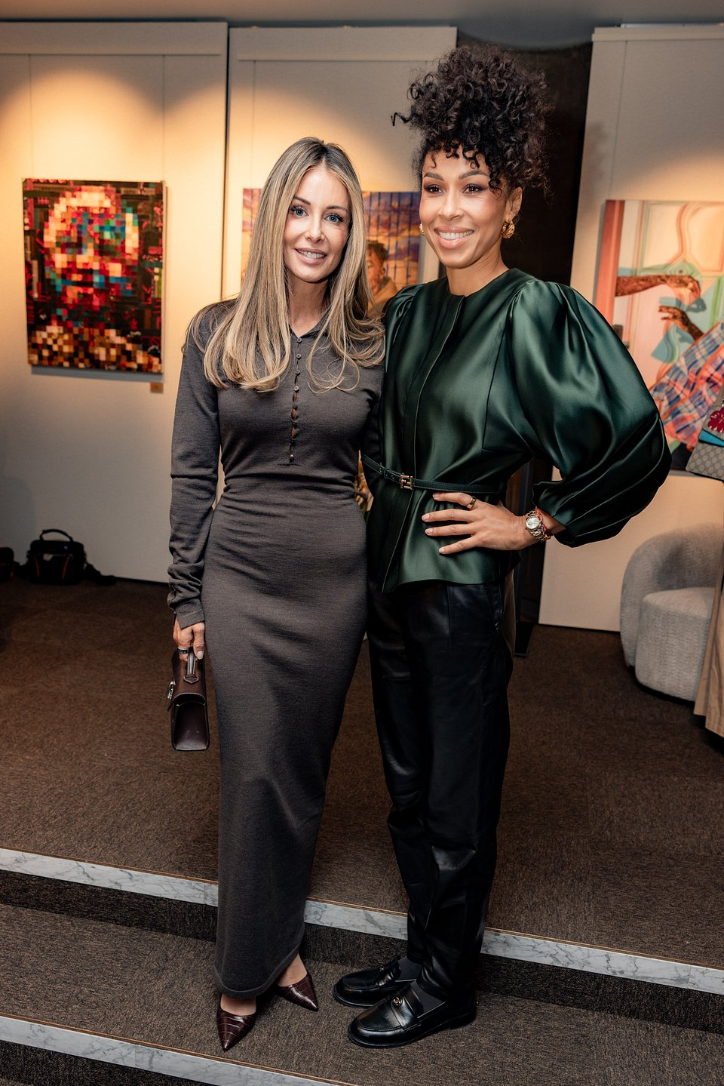

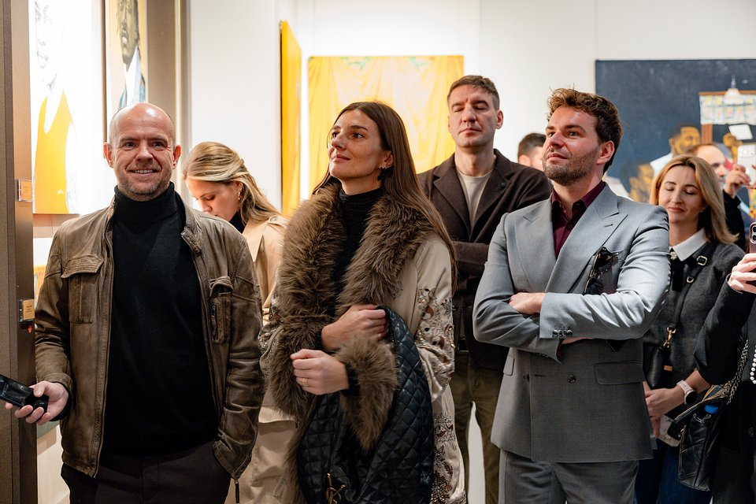

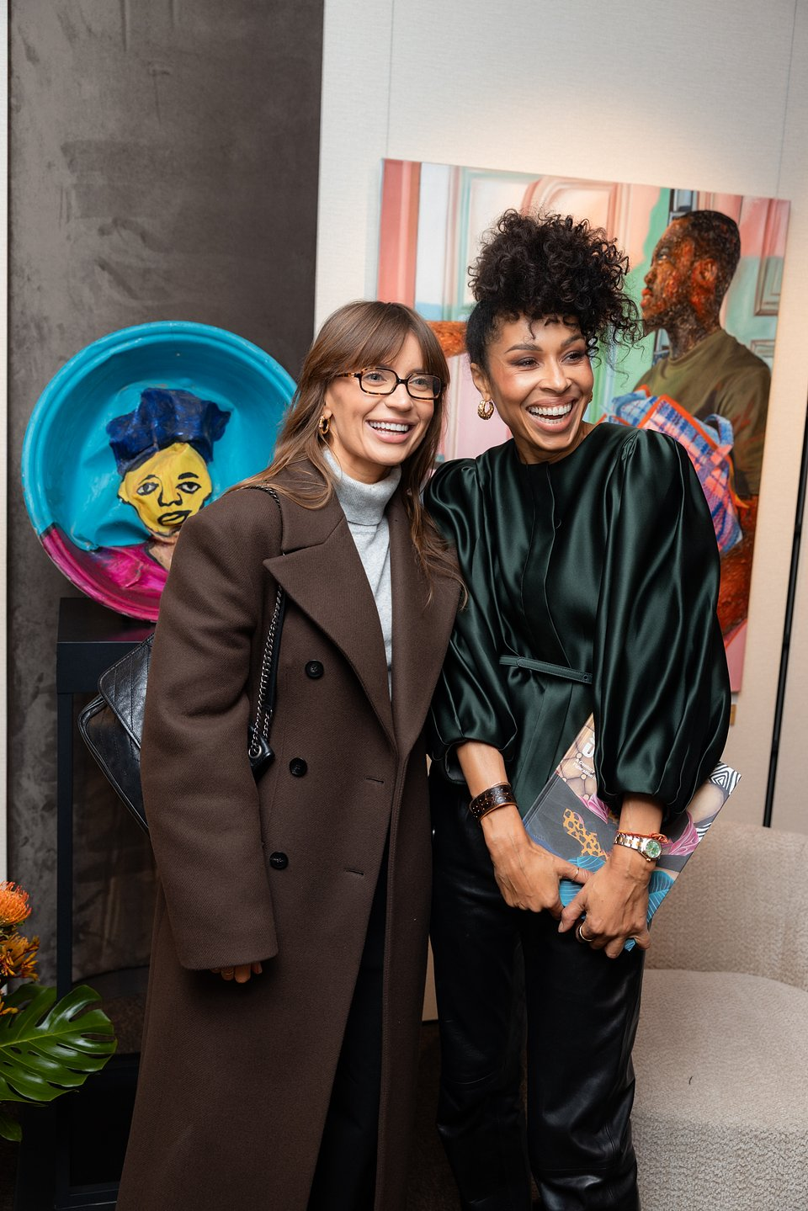

Phenomenaa Gallery, fot. Alexandra Dolny

W kameralnej, a jednocześnie prestiżowej atmosferze odbyły się:

- Business Brunch
- Press Breakfast
- Art &amp; Dialogue Brunch
- Morning Architects Session

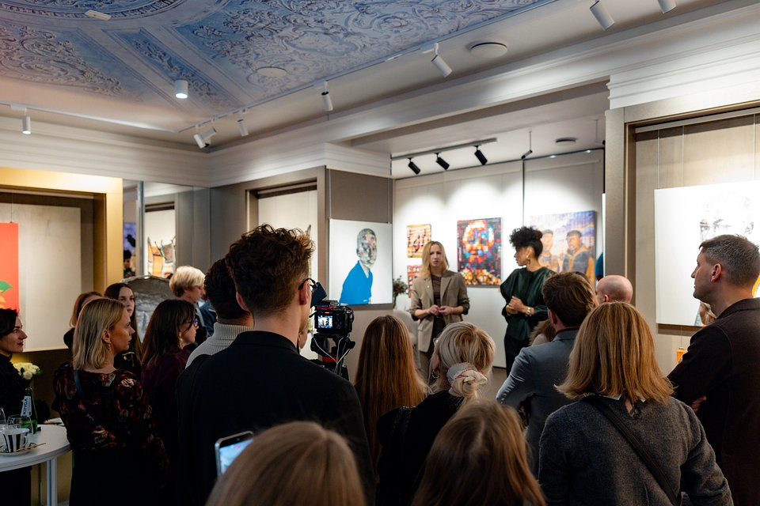

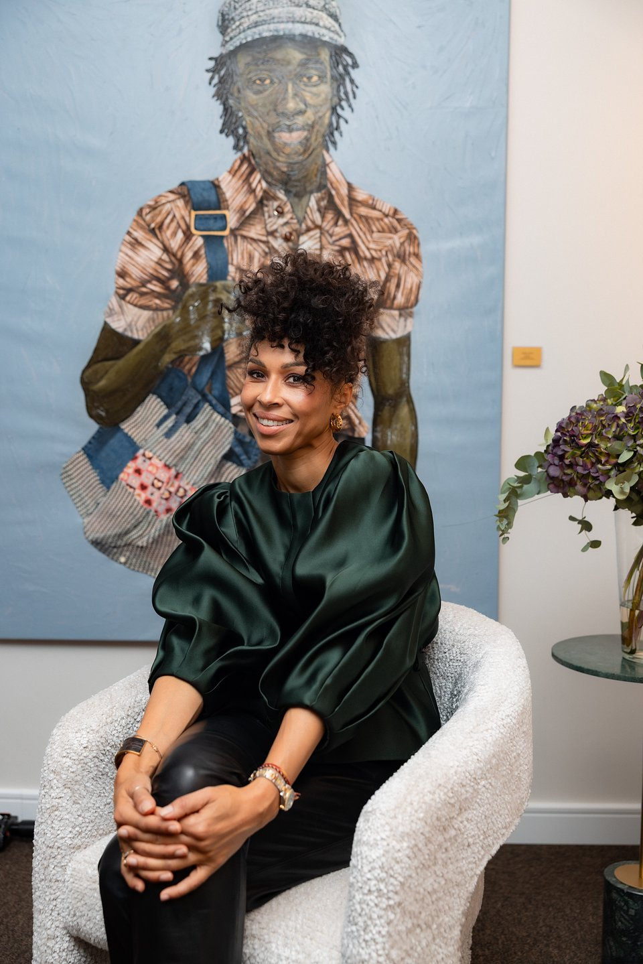

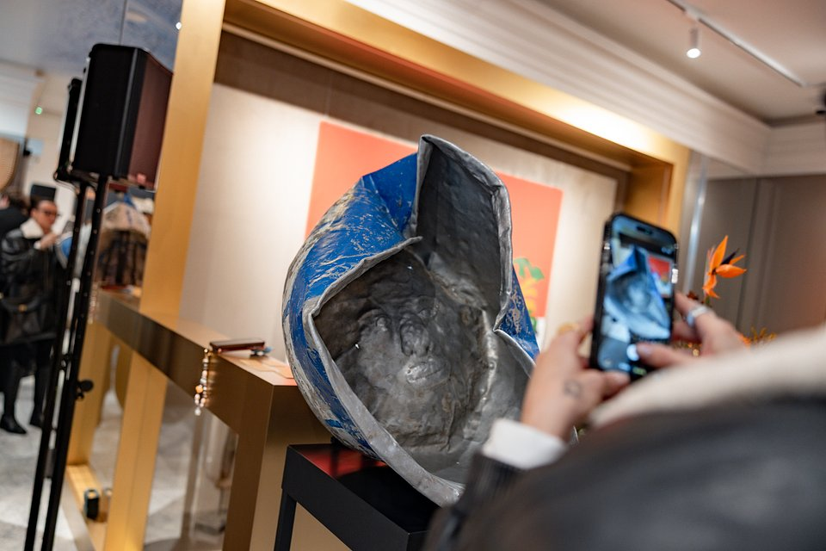

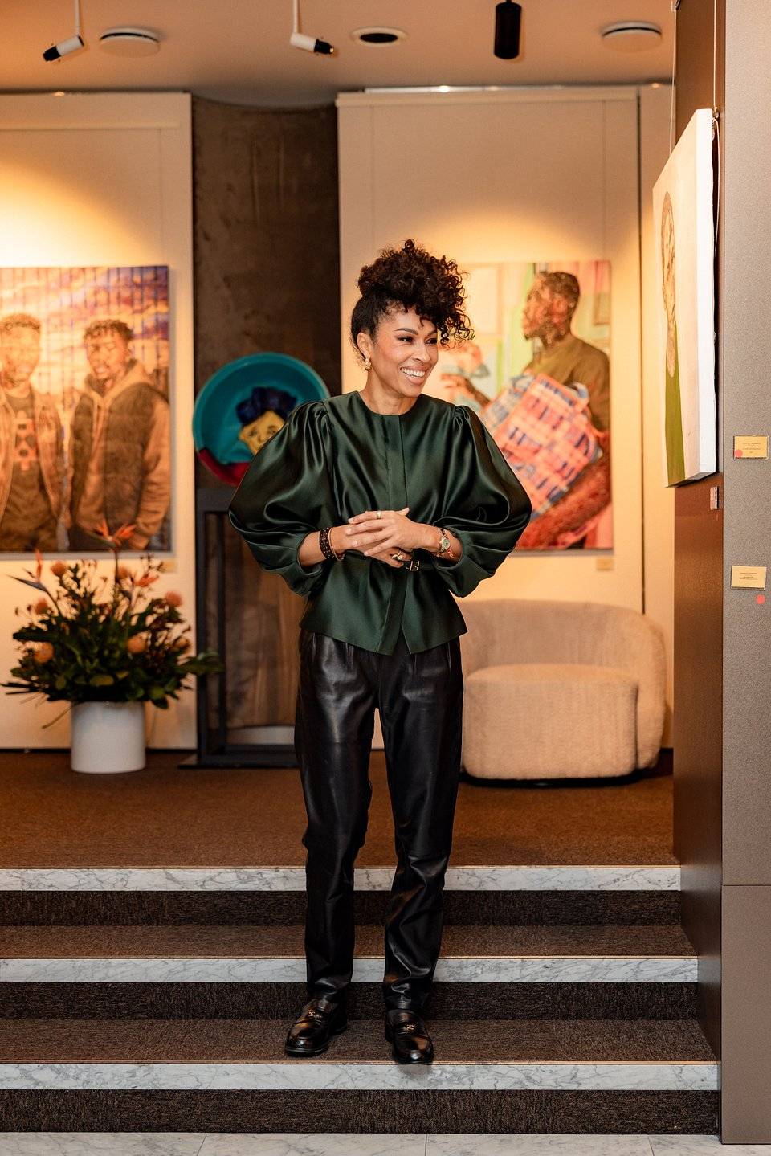

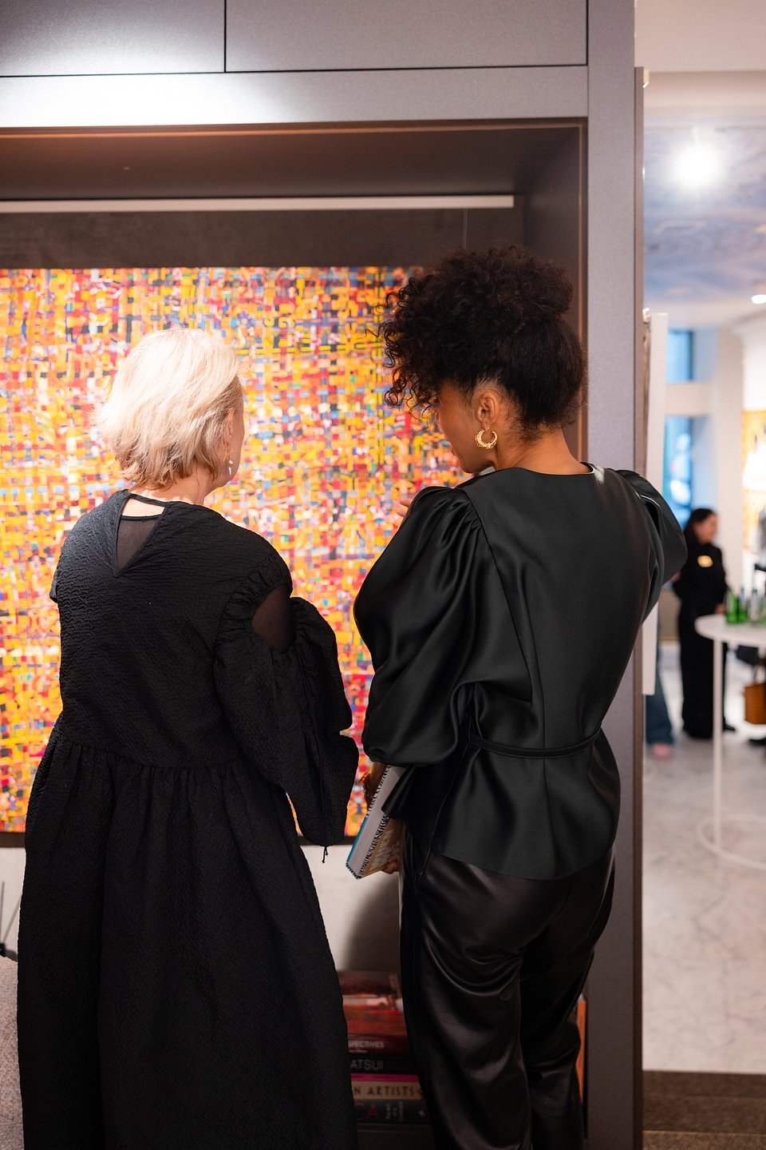

Phenomenaa Gallery, fot. Alexandra Dolny

Były to spotkania, które zainaugurowały misję galerii: budowania przestrzeni dialogu i współpracy między branżami.

Goście mogli zanurzyć się w wyjątkowej kolekcji obejmującej prace twórców z Afryki, Europy i Azji oraz wyselekcjonowane obiekty designu i sztuki użytkowej.

Wystawa otwarcia: „Curated by Experience, Inspired by Africa”

Wystawa stanowi serce i manifest galerii. Jej narracja wyrasta z podróży – zarówno tych realnych, jak i metaforycznych. Pokazuje, że sztuka afrykańska jest światem dynamicznym i wielogłosowym — od tradycyjnych form ekspresji po pulsującą energię współczesnych metropolii.

Prezentowani artyści to:Kwaku Yaro, Awanle Ayiboro, Cornelius Annor, Raphael Adjetey Adjei Mayne, Moses Adjei, Innocent Nkurunziza — twórcy, których indywidualne języki tworzą zaskakująco spójną opowieść o tożsamości, emocjach i doświadczeniu.

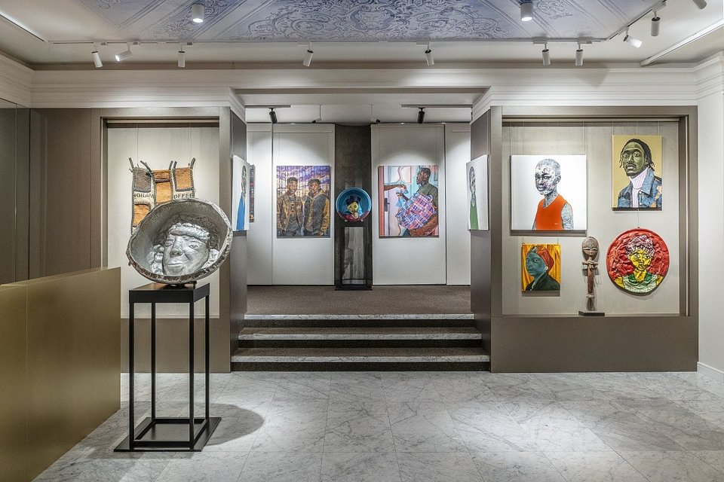

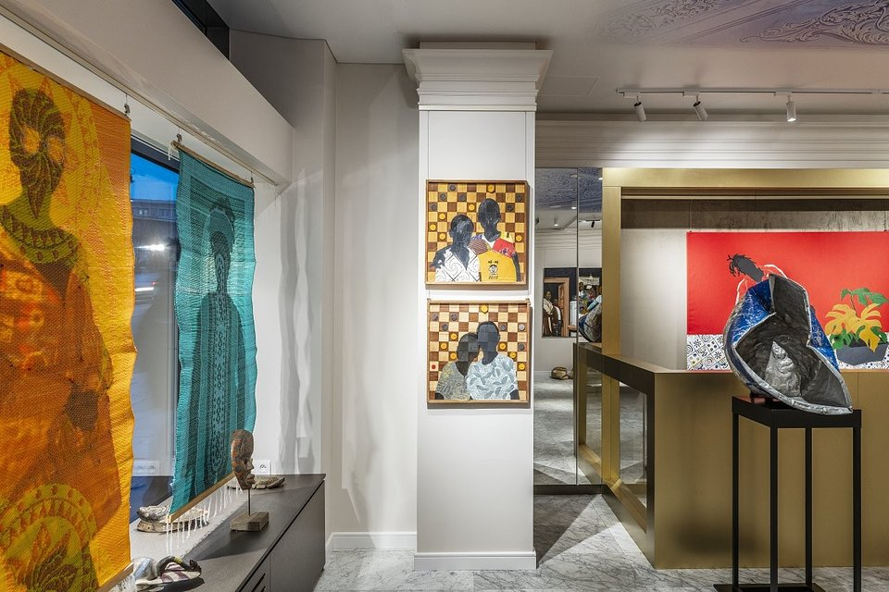

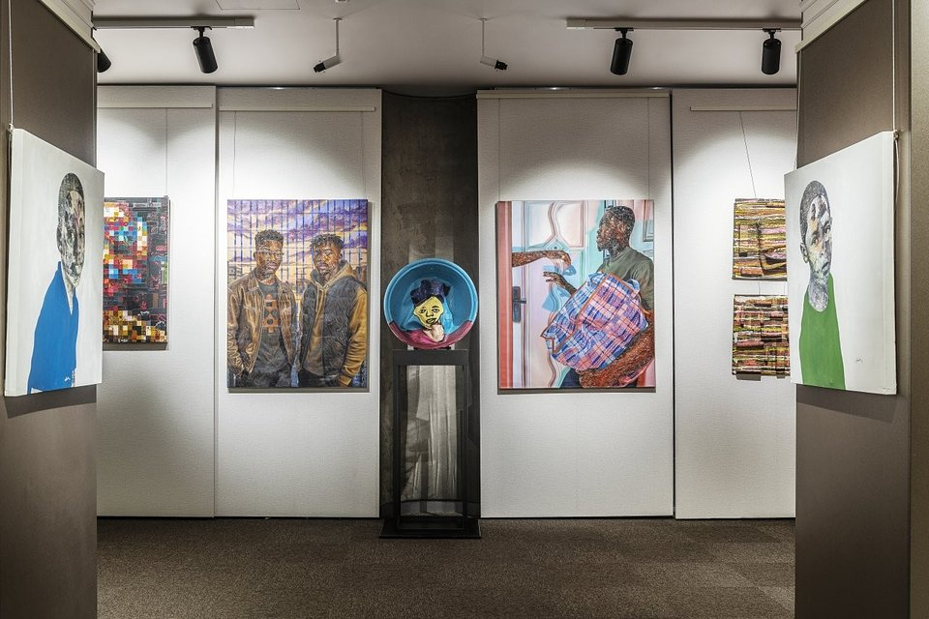

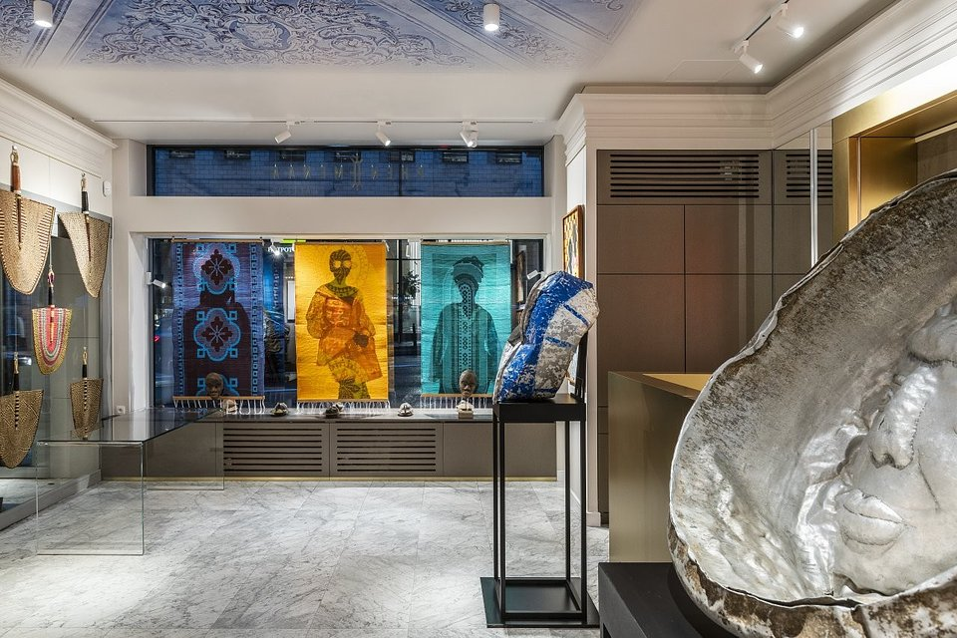

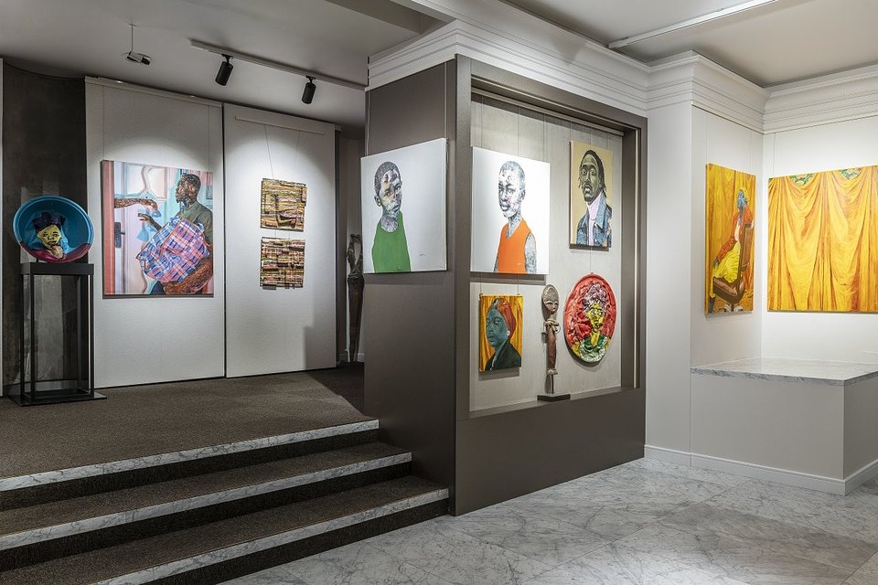

Phenomenaa Gallery, fot. Norbert Piwowarczyk

Nowy adres dialogu międzykulturowego

Phenomenaa Gallery to nie tylko galeria — to przestrzeń kuratorska, platforma spotkań i miejsce, w którym sztuka staje się impulsem do rozmów. Nowym elementem ekosystemu marki jest również Phenomenaa Lounge przy ul. Wilczej – kameralna przestrzeń przeznaczona na prywatne spotkania z kolekcjonerami i partnerami.

Oferta galerii obejmuje m.in.:

- malarstwo, rzeźbę, tkaninę, instalacje
- projekty Art &amp; Design Dialogues
- Collectors’ Evenings
- Artist Residencies realizowane w Polsce, Afryce i Europie.

Część dochodów galerii zasili projekty OmenaArt Foundation, wspierające edukację, wymianę artystyczną i rozwój młodych twórców między kontynentami.

Kontakt dla mediów:Justyna Komorekjustyna.komorek@omiimage.com+48 534 108 802

